MEHANSKO VALOVANJE

Mehansko valovanje v snovi pomeni premikanje delcev snovi iz ravnovesnih leg. Torej se mehansko valovanje širi le v snovi. V vakuumu mehanskega valovanja ni.

Longitudinalno valovanje (zvok)

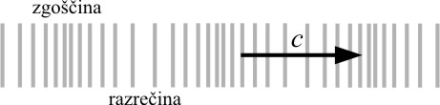
Pri longitudinalnem (vzdolžnem) valovanju se delci premikajo (nihajo) v smeri širjenja valovanja. Ker delci ne nihajo sočasno, nastajajo v snovi zgoščine in razredčine, ki potujejo skozi snov s hitrostjo zvoka (c).

Hitrost širjenja valovanja (zvoka) skozi snov:

V kapljevinah je , kjer je K modul stisljivosti in χ stisljivost kapljevine.

Za pline velja , kjer je R=8315 J/kmolK. (Za zrak je M=29 kg/kmol in κ=1,4)

Za kovine je: , kjer je E prožnostni modul. (Za jeklo je E=2,1.10¹¹ N/m² in ρ=7850 kg/m³)

Transverzalno valovanje na napeti vrvici

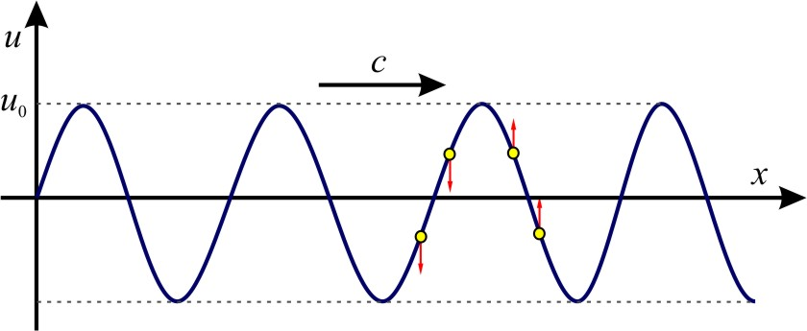
Pri transverzalnem (prečnem) valovanju se delci premikajo (nihajo) pravokotno glede na smer širjenja valovanja. Na napeti vrvici je hitrost transverzalnih valov:

, kjer je

ρ – gostota materiala,
S – presek vrvice,
F – sila, s katero je napeta vrvica,
m – masa vrvice,
l – dolžina vrvice.

Potujoče valovanje

Odmik delca v snovi (u) je odvisen od kraja (x) in časa (t).
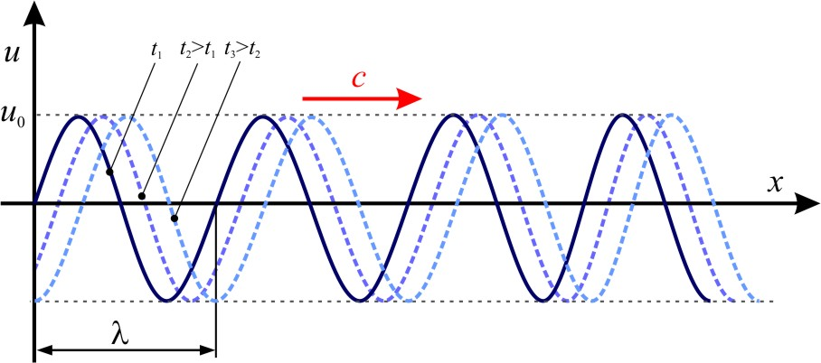
Za ravno sinusno valovanje velja:

,
,
,

, ,

pri čemer je ω krožna frekvenca, ν frekvenca valovanja in λ valovna dolžina. Valovna dolžina je pot, ki jo valovanje opravi v nihajnem času T. Velja torej zveza:

.

Valovne fronte in žarki
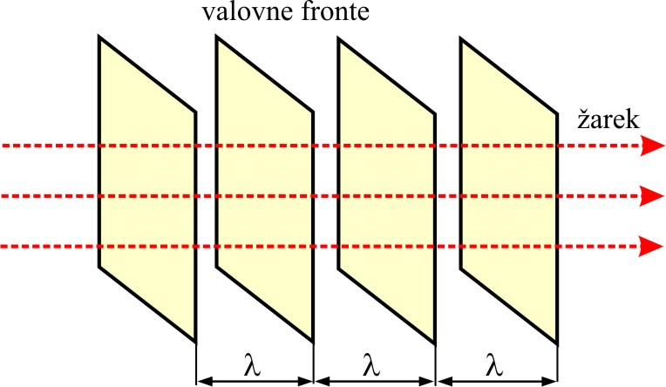
Valovanje se v splošnem razširja skozi snov v vseh smereh. Širjenje valovanja ponazorimo z valovnimi frontami, ki predstavljajo ploskev vseh sosednjih mest, kjer je v danem trenutku enako velika (maksimalna) izbrana količina (odmik, tlak, gostota…). Razdalja med sosednjima valovnima frontama je valovna dolžina valovanja λ. Pravokotnice na valovne fronte, ki jih imenujemo žarki, predstavljajo smer širjenja valovanja.

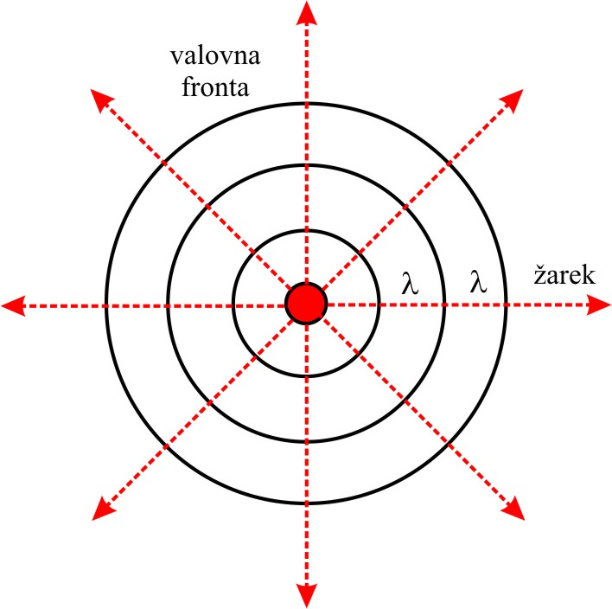
Ravno valovanje

Pri ravnem valovanju so valovne fronte vzporedne ravnine. Žarki so ravni in vzporedni.

Točkast izvor valovanja

Majhen točkast izvor valovanja oddaja krogelno valovanje. Pri tem so valovne fronte koncentrične kroglaste ploskve. Žarki so radialni, valovanje pa se enakomerno (izotropno) širi v vse smeri.

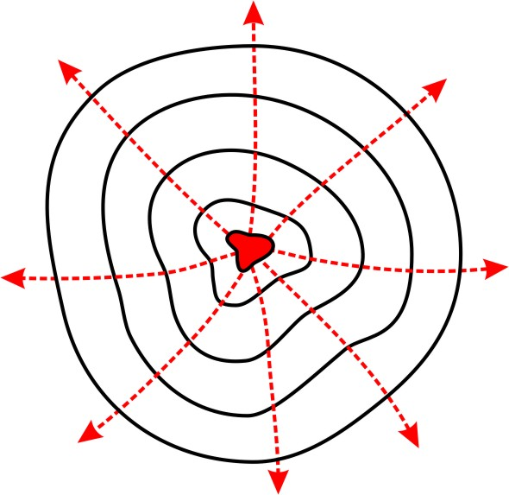
Poljuben izvor valovanja

V splošnem je lahko smer širjenja valovanja poljubna, ki pa na veliki razdalji od izvora (daleč glede na velikost izvora) preide v kroglasto širjenje valovanja.

